实验五 综合实验一 上

1. 游戏应用设计入门
在任何游戏项目之前，对于想要构想的内容进行蓝图规划非常重要。前期的思考和后期最后的成果不一致的情况比比皆是，为了尽可能的减少这种情况，本次实验我们先来讨论一下这个问题。
为了不让游戏开发过程最终偏离初衷，我们一般要事先确认以下的内容。
u 概念：游戏的全局理念和设计理念，是从宏观层面上对游戏的一个描述，一般来自于一些“模糊的片段”，之后进行了精化确认后的产物。通俗的可以理解为，针对游戏，包括游戏类型、风格、大致玩法、最终目的等较为模糊的描述。一般会采用一些市面上明显的指示型称呼， 比如说RPG, 剧情，种田。
 比如说：本游戏是一款重点在于躲避敌人、收集道具并还包含一定的 FPS 要素的简单游戏应用。
u 核心机制：宏观上讲指的是玩家控制的角色能够做的事，放在传统应用中就是核心功能。但现在因为一款游戏越发负责，那么其核心机制的定义就越发模糊。经常是一个列表。
 在这里，我们简单一点。比如说： 本游戏的核心机制是需要玩家绕开敌人的巡逻和追捕的同时，收集完整地图中的道具。本游戏同时还包含躲避敌人的共计，和向敌人射击并消灭敌人。
u 控制方案：玩家用来控制角色、环境交互和其他可执行动作的键位映射。
 比如说：玩家使用 WASD 或方向键控制移动，鼠标控制摄像机，并使用鼠标左键射击。物体通过碰撞来收集。
 同时，将会使用简单的 UI 来显示玩家的道具、子弹以及血条等机制信息。
u 故事：指推动游戏发展的背景叙事，用于玩家在游戏世界之间建立共情和关联。在某些游戏中可以不需要。
 比如说：本游戏主要剧情为为了救治生病的家人，躲避或打败敌人并最终取得足够的药物。
u 艺术风格：游戏的总体感官，一般体现在角色、界面美术、关卡、环境设计等各个方面。
u 胜负条件：决定游戏输赢的规则，只要游戏会结束的地方，都可以设计。
 比如说：
 胜利规则：在血条不归零的情况下收集到 X 个道具。
 失败规则：血条归零。
以上内容则为一个新的游戏媒体应用一开始理应理清的栏目，这些内容一般会基于游戏的大小而有着不同的内容与规模。
一般游戏的相关设计文档也可以分为《游戏设计文档》与《技术设计文档》。
《游戏设计文档》主要包含了玩法、分为、故事、游戏体验等一切与游戏本身有关的内容，从几页到几百页不等。
《技术设计文档》主要包含所有与游戏技术相关的内容，比如说游戏的硬件、类、程序架构等。
除此之外，还有应对小型程序的《单页文档》，如同其名称一样，就是一张

游戏快照，内容长短应保持在一页以内。
在本次实验中，请各位同学至少完成一份单页文档，并附加在最终的实验报告之中。

2. 项目分组与项目确认

1. 实验目的
1) 选择自己的课题制作方式。可以选择个人、组队与报奖。
2) 确认课题制作内容。
3) 撰写《单页文档》。

2. 实验提交
在对分易中提交一份 Doc 文档，里面包含一份你所确定的项目制作方式、项目制作题目与单页文档。

5.2 单人项目指导

1. 实验目的
对于选择个人项目的同学或者没有明确目的同学，可以依照本实验指导开始进行个人项目的制作。本实验分上下两部分， 上部分仅会提供基本制作流程的概述与场景搭建。
本单人实验主要目的是实现一个简单的单场景游戏，核心机制是需要玩家绕开敌人的巡逻和追捕的同时，收集完整地图中的道具。本游戏同时还包含躲避敌人的共计，和向敌人射击并消灭敌人。

2. 实验步骤

1） 设计白盒
白盒是一个设计术语，指的是使用占位符拍不出构想的内容，将来再用做好的资源替换它们。应对到关卡的设计中，就是使用原始的 GameObject 大致搭建出环境，以便对想要的关卡外观行程基本概念年，有助于快速的开展工作，而不用等待美术完全制作完相关资源后再进行开发。
可以直接使用纸笔进行绘画。
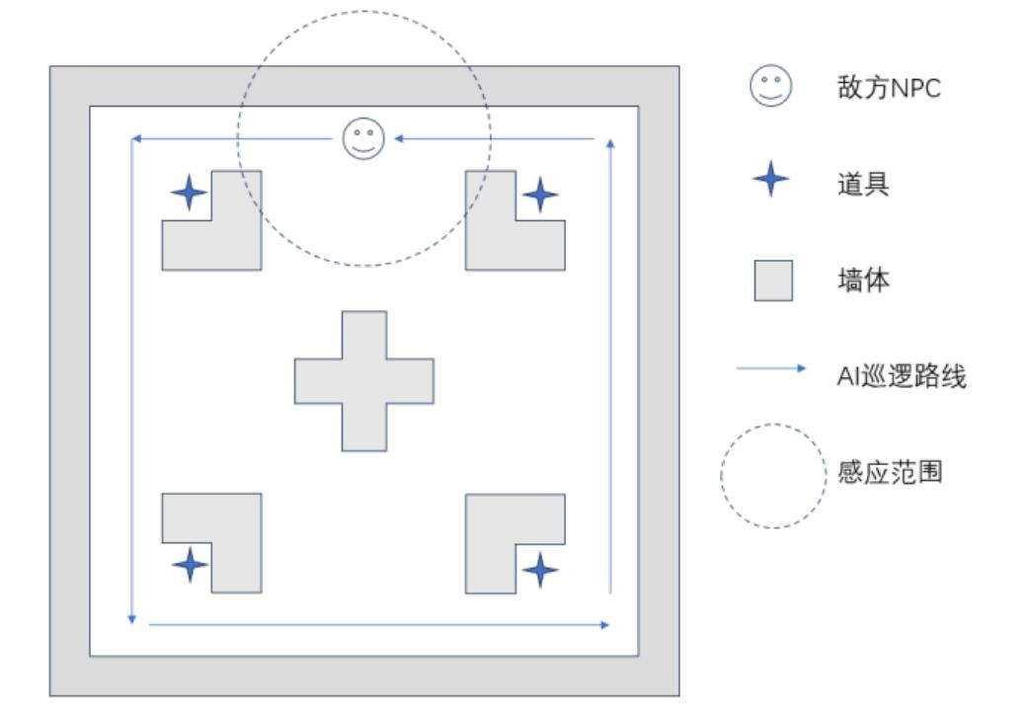

图 综合实验 5.1 游戏白盒设计图

2） 在 Unity 中实现白盒中的关卡基本设计
使用 3DObject，或者地形设计工具，完成上述白盒里固定场景的搭建。

3） 创建在地图中的固定交互对象
使用 3DObject，或者其他导入的资源，将固定交互对象“道具”放入地图中相应的位置。

4） 创建在地图中的移动交互对象
使用基本 3D Object，或者其他导入资源，将可移动的交互对象“敌方 NPC”，放入场景。

5） 设置预制件
若有重复利用的对象，考虑预制件。

6） 确定天空盒、光照、以及各种关卡中的内容的材质、动画、音效
可以为需要拾取的道具添加一定的粒子效果和动画效果与拾取时的音效。

7） 为相应的对象设置物理组件 Rigidbody 和 Collider
比如说墙体、NPC、应有物理效果。那么这些物体就应该为其添加 Rigidbody组件和 Collider 组件。

3. 实验提交
本次实验最终提交一个白盒设计稿（可用画笔绘制）和其对应的 UNITY 中的场景截图。

